**SITIO WEB CON LISTA**

* Crear una página html para que nuestros clientes se registren en nuestra base de datos.
* Crear una tabla para almacenar los datos introducidos en el formulario.
* Los checkbox de sistema operativo tendrán el mismo nombre y recogeremos lo que el usuario selecciona a través de la función getlist().

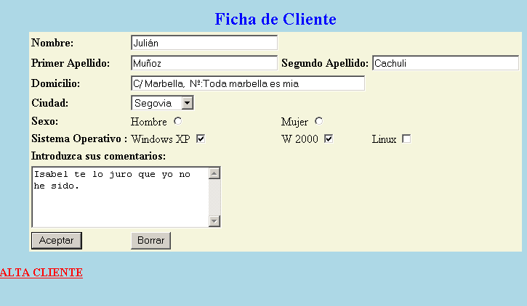

* **Mostrar al cliente si sus datos se han insertado de forma correcta o incorrecta.**

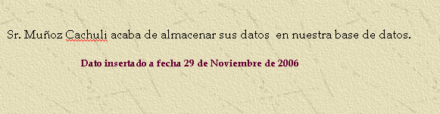

En un formulario de html si incluimos los datos de varios checkbox:

<**input type="checkbox" name="colores" value="Azul"** />  
<**input type="checkbox" name="colores" value="Verde"** />  
<**input type="checkbox" name="colores" value="Amarillo"** />

Los recogeremos en el archivo views.py:

datos = request.POST.getlist(**'colores'**)

Si pintamos la variable datos y hemos marcado Azul y Verde, nos mostrará:

print(**"Colores: "**,datos)

Colores: ['Azul', 'Amarillo']

Recorreremos los datos con un for si queremos obtenerlos uno a uno:

**for** v **in** datos:  
 print(v)

create table clientesAlumnos (

NOMBRE VARCHAR2(50),

APELLIDO1 VARCHAR2(50),

APELLIDO2 VARCHAR2(50),

DOMICILIO VARCHAR2(50),

CIUDAD VARCHAR2(50),

SEXO VARCHAR2(50),

SISTEMA VARCHAR2(50),

COMENTARIOS VARCHAR2(50))

1.- Crear una página llamada Inicio.html

<!DOCTYPE **html**>  
<**html lang="en"**>  
<**head**>  
 <**meta charset="UTF-8"**>  
 <**title**>Title</**title**>  
</**head**>  
  
<**body**>  
<**form method="post" action="cliente"**>  
 {% csrf_token %}  
 <**center**>  
 <**H1**><**B**>FICHA DEL CLIENTE</**B**></**H1**>  
 NOMBRE<**input type="text" name="nombre" value=""** />  
 PRIMER APELLIDO<**input type="text" name="apellido1" value=""** />  
 SEGUNDO APELLIDO<**input type="text" name="apellido2" value=""** /><**br**/>  
 DOMICILIO<**input type="text" name="domicilio" value=""** /><**br**/>  
 CIUDAD<**select name="ciudad"**>  
 <**option value="Madrid"**>Madrid</**option**>  
 <**option value="Segovia"**>Segovia</**option**>  
 <**option value="Sevilla"**> Sevilla</**option**>  
 </**select**>  
 <**H2**>SEXO</**H2**>HOMBRE<**input type="radio" name="sexo" value="varon"** />  
 MUJER<**input type="radio" name="sexo" value="mujer"** /><**br**/>  
 <**H2**>SISTEMA OPERATIVO</**H2**>  
 XP HOME<**input type="checkbox" name="so" value="xphome"** />  
 WINDOWS 10<**input type="checkbox" name="so" value="vista"** />  
 MAC OS<**input type="checkbox" name="so" value="mac"** />  
 <**H2**>COMENTARIOS</**H2**><**textarea name="comentarios" roWs="10" cols="70"**></**textarea**><**br**/>  
 <**input type="SUBMIT" value="Registrar"** />  
 <**input type="RESET" value="Borrar"** />  
  
 </**center**>  
</**form**>  
  
 </**form**>  
 {% if resultado %}  
 <**H3**>Alta realizada con éxito. Número de registros afectados:{{resultado}} </**H3**>  
 {% endif %}  
</**body**>  
</**html**>

**{% csrf_token %}** esto es un objeto que le permite saber a django que la información que viaja es segura, deben ponerlo para que no genere error

2.- Views.py

**from** django.shortcuts **import** render  
**from** deportes.models **import** Cliente  
  
  
**def** index(request):  
 **return** render(request, **"deportes/Inicio.html"**)  
  
**def** formulario(request):  
 nombre = request.POST[**'nombre'**]  
 ape1 = request.POST[**'apellido1'**]  
 ape2 = request.POST[**'apellido2'**]  
 domi = request.POST[**'domicilio'**]  
 ciud = request.POST[**'ciudad'**]  
 sx = request.POST[**'sexo'**]  
 com = request.POST[**'comentarios'**]  
  
 datos = request.POST.getlist(**'so'**)

cadena=**""  
 for** a **in** datos:  
 cadena=cadena+a+**","** *# Quitamos la última coma de la cadena.  
 # Desde la primera posición hasta la última -1  
 # EJEMPLO: Obtenemos la subcadena desde el principio hasta la posición 10. subcadena = cadena[:10]*

datosSO=cadena[:len(cadena)-1]

*# Otra posibilidad para no utilizar for: datosSO =",".join(datos)*

clte = Cliente()  
 numeroReg=clte.altaCliente(nombre,ape1,ape2,domi,ciud,sx,datosSO,com)  
 contexto = {  
 **'resultado'**: numeroReg

}  
 **return** render(request, **"deportes/Inicio.html"**, contexto)

3.- models.py

**import** cx_Oracle  
  
  
**class** Cliente:  
 **def** __init__(self):  
 self.connection = cx_Oracle.connect(**"system"**, **"javaoracle"**, **"localhost/XE"**)  
  
 **def** altaCliente(self,nombre,ape1,ape2,domi,ciud,sx,datosSO,com):  
 cursor = self.connection.cursor()  
 **try**:  
 ConsultaAlta = (**"INSERT INTO clientesAlumnos "  
 "VALUES (:P1, :P2, :P3, :P4, :P5, :P6, :P7,:P8)"**)  
  
 datosAlta = (nombre,ape1,ape2,domi,ciud,sx,datosSO,com)  
  
 cursor.execute(ConsultaAlta, datosAlta)  
 numeroRegistros=cursor.rowcount  
 self.connection.commit()  
  
  
 **except** self.connection.Error **as** error:  
 print(**"Error: "**, error)  
 numeroRegistros=error  
 **return** numeroRegistros

4.- urls.py

**from** django.urls **import** path  
  
**from** deportes **import** views  
  
urlpatterns=[  
 path(**''**,views.index,name=**'index'**),  
 path(**'cliente'**, views.formulario, name=**'**formulario**'**),

]